苏州大学 普通物理（一）下 课程试卷（03）卷 共6页
考试形式 闭 卷 年 月

院系 年级 专业
学号 姓名 成绩
m_{e}=9.1×10⁻³¹kg | e=1.6×10⁻¹⁹C | 1atm=1.013×10⁵Pa
R=8.31J/mol·k | No=6.022×10²³/mol | h=6.62×10⁻³⁴J·S
b=2.898×10⁻³m·k | σ=5.67×10⁻⁸w/m²·k⁴ | λ_{C}=2.426×10⁻¹²m
k=1.38×10⁻²³J/K | C=3×10⁸m/s

一、填空题：（每空2分，共40分。在每题空白处写出必要的算式）
1、用白光垂直照射在折射率为1.40的薄膜上，如果紫光（λ=400nm）在反射光中消失，则此薄膜的最小厚度是 142.9nm 。

2、波长为λ的平行光垂直地照射在由折射率为1.50的两块平板玻璃构成的空气劈尖上，当在空气劈尖中填满折射率为1.33的透明媒质时，干涉条纹将变得 密集 。（填“密集”或“稀疏”）

3、用氦-氖激光器的红光（λ=632.8nm）垂直照射光栅，其光栅常数为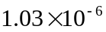m，则第二级明条纹是否出现 。

4、用平行绿光（λ=546nm）垂直照射单缝，缝宽为0.1mm，紧靠缝后，放一焦距为50cm的会聚透镜，则位于透镜焦平面处的屏幕上中央明纹的宽度为 。

5、两点光源距人眼为L=2500m，观察者的瞳孔直径为3mm，设人眼视力很好，则限制分辨两光源的因素是衍射，则两光源相距为 时恰能被分辨。

6、自然光投射到两片叠在一起的理想偏振片上，若透射光是入射光强的三分之一，则两偏振片透光轴方向的夹角应为 。
7、一束单色光，以某一入射角射到平面透明介质薄膜上，这时反射光为完全偏振光，折射光的折射角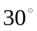，则该电介质的折射率为 。

8、1mol氮气，由状态A（P₁，V）变到状态B（P₂，V），则气体内能的增量为
。

9、一瓶氢气和一瓶氧气温度相同，若氢气分子的平均平动动能为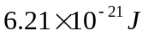，则氧气分子的平均平动动能为 ，氧气的温度为 ；氧分子的方均根速率为 。

10、一定量理想气体，从同一状态开始，体积由压缩到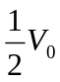，分别经历以下三个过程：（1）等压过程；（2）等温过程；（3）绝热过程，则： 过程外界对气体作功最多； 过程气体内能减小最多； 过程气体放热最多。

11、在S坐标系沿X轴静止放置的一把尺子长为l，在S′系测量此尺子的长度为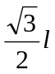，则S′系相对于S系运动的速率为 。

12、某星体以0.80C的速度飞离地球，在地球上测得它辐射的闪光周期为5昼夜，
在此星体上测得的闪光周期是 。

13、从某炉壁小孔测得炉子的温度为1400K，那么炉壁小孔的总辐出度为 。

14、已知氢原子的电离能为13.6eV，则氢原子第一激发态（n=2）电子的动能E_{k}=
,相应的德布罗意波长λ= 。（忽略相对论效应）

15、振动频率为600赫兹的一维谐振子的零点能量为 。

二、计算题：（每小题10分，共60分）
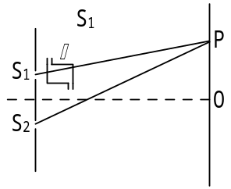
- 图示为一种利用干涉现象测定气体折射率的原理性结构，在S₁后面放置一长度为l的透明容器，当待测气体注入容器，而将空气排出的过程中屏幕上的干涉条件就会移动。由移动条纹的根数即可推知气体的折射率。
（1）设待测气体的折射率大于空气的折射率，干涉条纹如何移动？
（2）设l=2.0cm，条纹移动20根，光波长589.3nm，空气折射率为1.0002760，求待测气体（氯体）的折射率。（要求8位有效数字）

（1）条纹向上移动。
（2）设空气折射率为n₀=1.0002760
氯气折射率n
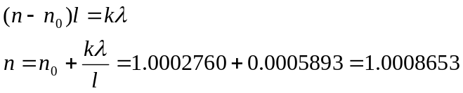

- 迈克耳孙干涉仪中一臂（反射镜），以速度v匀速推移，用透镜接收干涉条纹，将它会聚到光电元件上，把光强变化为电讯号。
  - 若测得电讯号强度变化的时间频率为γ，求入射光的波长λ；
  - 若入射光波长为40μm,要使电讯号频率控制在100Hz，反射镜平移的速度应为多少？
（1）由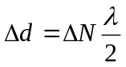
将上式两边除以时间间隔，即：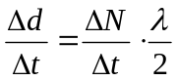
得：v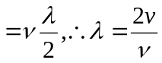
（2）动镜速度v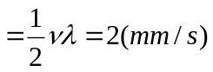

- 温度为273K和压强为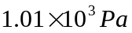时，某理想气体的密度为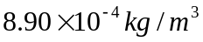，求：（1）这气体的摩尔质量，并指出它是什么气体？（2）该气体的定容摩尔热容和定压摩尔热容；（3）当温度升高为373K时，1mol这种气体的内能增加多少？

- 1mol理想气体在T₁=400K的高温热源与T₂=300K的低温热源间作卡诺循环，在400K的等温线上起始体积为V₁=0.001m³，终止体积为V₂=0.005m³，求此气体在每一循环中：（1）从高温热源吸收的热量Q₁；（2）气体所作的净功W；（3）气体传给低温热源的热量Q₂。

- 若质子的总能量等于它静能量的2倍，求质子的动量和速率。已知质子的静质量为 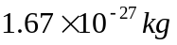。

6、对于波长λ=491nm的光，某金属的遏止电压为0.71伏，当改变入射光波长时其遏止电压变为1.43伏，求与此相应的入射光波长是多少？

